**ATUALIZAÇÕES DE SEGURANÇA AUTOMÁTICAS EM DISTROS BASEADAS EM REDHAT**

**RESUMO:** O dnf-automatic automatiza o processo de verificação e instalação de atualizações. Isso é importante para garantir que o sistema esteja sempre atualizado, especialmente em ambientes críticos onde a segurança é uma preocupação. E possível agendar as atualizações para horários específicos, evitando interrupções durante o horário de pico de uso do sistema, além de gerar logs e relatórios das atualizações realizadas.

**REQUISITOS:** Para que seja possível instalar e executar os binários do pacote dnf-automatic, é neceário que a determinada ditro baseada em REDHAT já seja possível utilizar o gerenciador de pacotes de alto nível DNF, e não mais o YUM, onde o SNF está disponível nas versões mais recentes.

PASSO 1 - Execute o comando abaixo, para que possamos instalar o pacote dnf-automatic:

COMANDO: **dnf install -y dnf-automatic**

EXEMPLO:

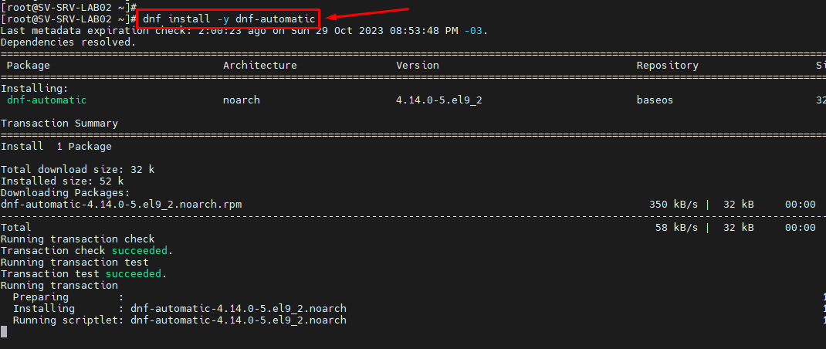

PASSO 2 - Execute o comando abaixo, para verificarmos se foi realizada a instalação:

COMANDO: **rpm -qi dnf-automatic**

EXEMPLO:

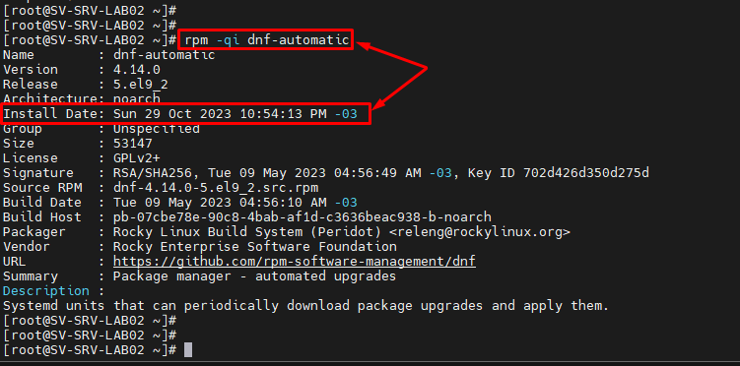

PASSO 3 - Execute o comando abaixo, para que possamos configurar as atualizações automáticas.

COMANDO: **vim /etc/dnf/automatic.conf**

EXEMPLO:



PASSO 4 - Neste passo, devemos compreender qual das opções disponíveis abaixo iremos definir para o ambiente de produção em questão.

**ENTENDENDO AS OPÇÕES:** O Arquivo de configuração /etc/dnf/automatic.conf possui diversas opções de configurações, porém, considere as três configurações abaixo, pois estas serão importantes para que possamos seguir com o processo de automação de atualizações:

**upgrade_type:** Define que tipo de atualização realizar. Aceita dois valores. Eles são " default" e " security". Se o valor for definido como " default", todas as atualizações serão aplicadas. Se o valor for definido como " security", somente as atualizações de segurança serão aplicadas. Por padrão, todas as atualizações são aplicadas.

EXEMPLO VOLTADO A ATUALIZAÇÕES DE SEGURANÇA:

upgrade_type = security

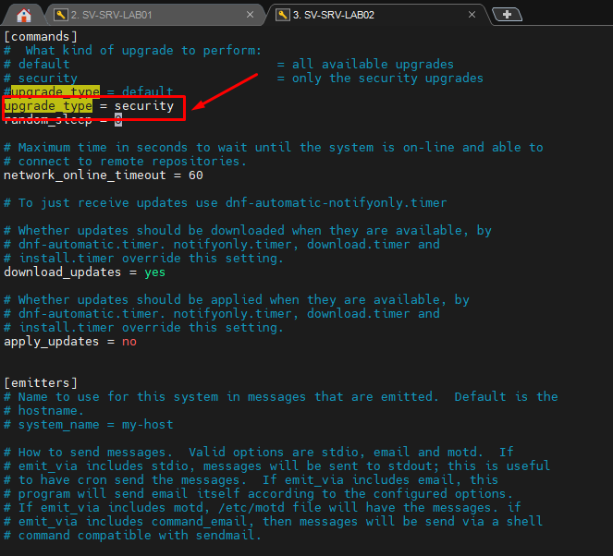

**download_updates**: Define se as atualizações devem ser baixadas quando estiverem disponíveis. Se o valor estiver definido como " yes", as atualizações serão baixadas. Se o valor for definido como " no", as atualizações não serão baixadas. O valor padrão é yes.

EXEMPLO:

download_updates = yes

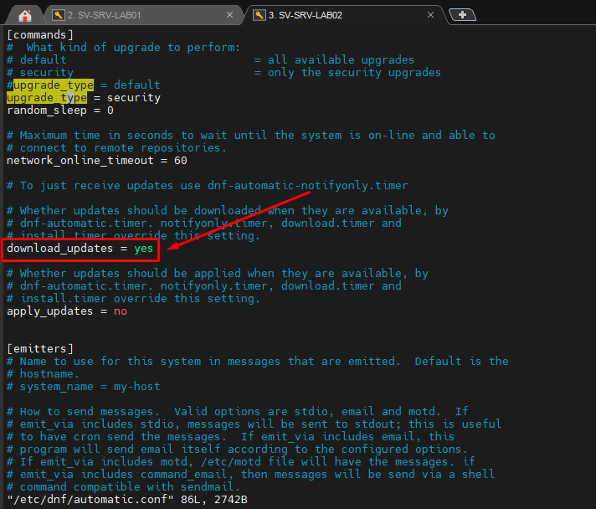

**apply_updates:** Define se as atualizações devem ser aplicadas quando estiverem disponíveis. Aceita dois valores. Se estiver definido como “sim”, as atualizações serão aplicadas quando disponíveis. Se estiver definido como “não”, as atualizações não serão aplicadas. O valor padrão é no.

EXEMPLO:

apply_updates = yes

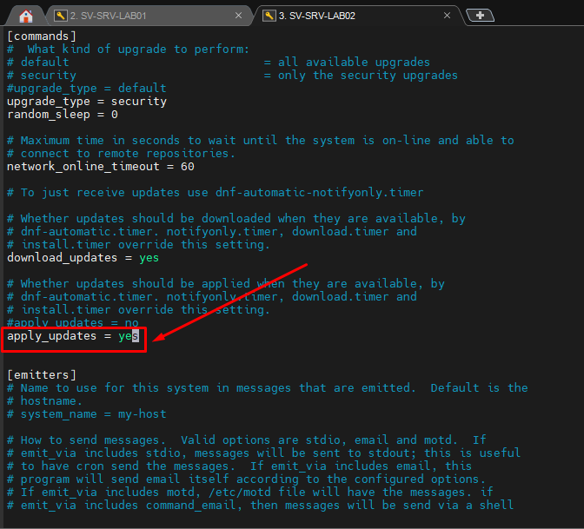

PASSO 5 - Execute o comando abaixo, para que possamos configurar o temporizador automático do gerenciador de pacotes de alto nível dnf:

COMANDO: **vim /usr/lib/systemd/system/dnf-automatic.timer**

EXEMPLO:



PASSO 6 - Neste passo, devemos compreender qual das opções disponíveis abaixo iremos definir para o ambiente de produção em questão.

**ENTENDENDO AS OPÇÕES:** O Arquivo de configuração **/usr/lib/systemd/system/dnf-automatic.timer** possui diversas opções de configurações, porém, considere as três configurações abaixo, pois estas serão importantes para que possamos seguir com o processo de automação de atualizações:

**OnCalendar=*-*-* DEFINA:UM_HORÁRIO_QUE_NÃO_IMPACTE_SUA_PRODUÇÃO (Exemplo 23:00)**

**EXPLICAÇÃO:** Essa configuração indica que o processo de atualização automática em seu sistema começará entre 23h00 e 00h00.

EXEMPLO:

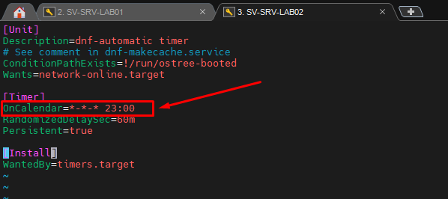

**RandomizedDelaySec=60m**

**EXPLICAÇÃO:** A opção “ RandomizedDelaySec=60m ” é usada como um delta de tempo extra aleatório para evitar que todas as suas máquinas sejam atualizadas simultaneamente.

EXEMPLO:

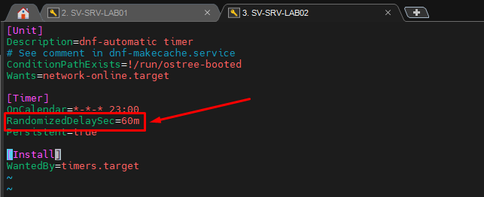

**Persistent=true**

**EXPLICAÇÃO:** Essa configuração indica que será persistente.

EXEMPLO:

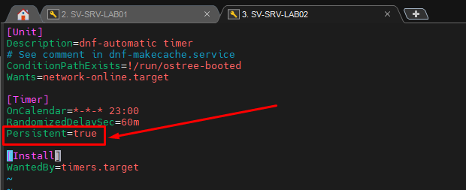

PASSO 7 - Execute o comando abaixo, para que possamos acessar o conteúdo do arquivo /usr/lib/systemd/system/dnf-automatic-install.timer, e então, DEFINA OS MESMOS VALORES QUE ALTERAMOS NO ARQUIVO DO PASSO 6, e em seguida, salve o arquivo:

COMANDO: **vim /usr/lib/systemd/system/dnf-automatic-install.timer**

EXEMPLO:



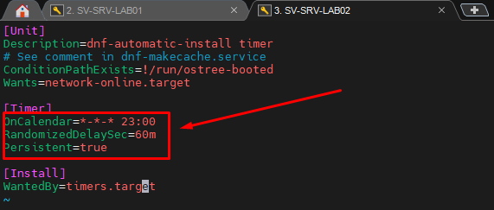

PASSO 8 - Execute o comando abaixo, para que possamos recarregar o systemd para aplicar as alterações.

COMANDO:  **systemctl daemon-reload**

EXEMPLO:



PASSO 9 - Execute o comando abaixo, para que possamos ativar (HABILITAR) e iniciar a unidade do temporizador:

COMANDO: **systemctl enable --now dnf-automatic.timer**

EXEMPLO:



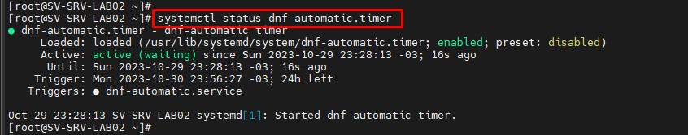

PASSO 10 - Execute os comandos abaixo, para que possamos validar o status das próximas atualizações:

COMANDO 1: **systemctl cat dnf-automatic-install.timer dnf-automatic.timer**

EXEMPLO:

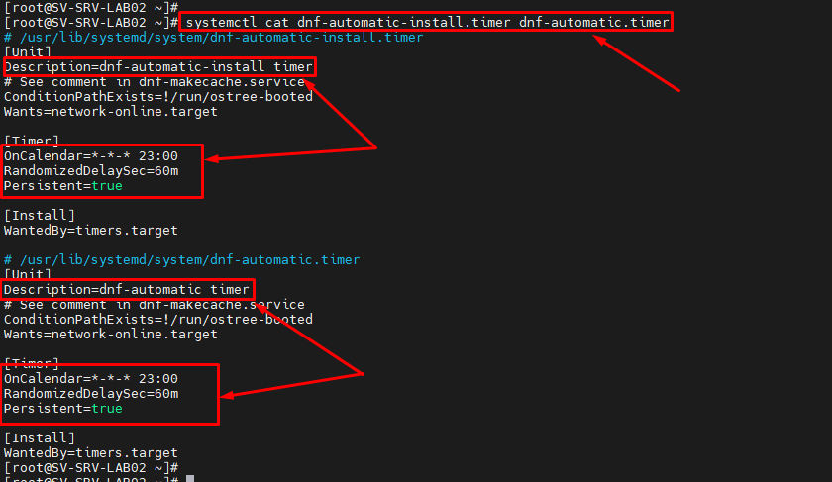

COMANDO 2: **systemctl list-timers *dnf-\***

EXEMPLO:

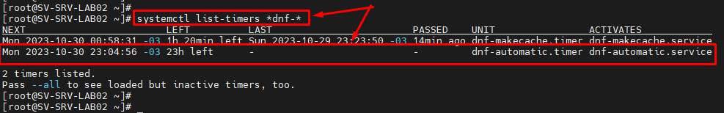

PASSO 11 - Para verificar coletas logs de execução dos schedules de atualizações automáticas, execute o comando abaixo:

COMANDO:

EXEMPLO:

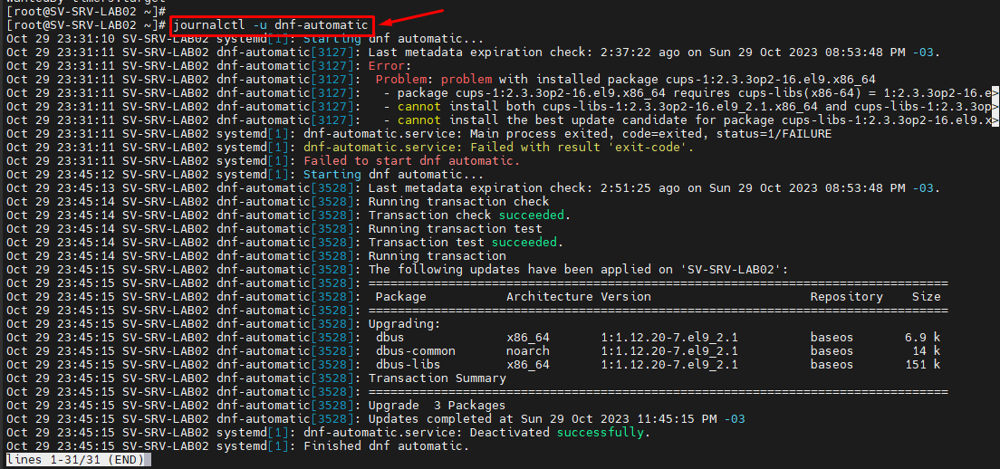

PASSO 12 - Chegamos ao fim, basta seguir com a utilização do dnf-automatic em seu ambiente em eventuais necessidades.